RELPREV
Manual de utilização Maven
Versão 1.0

Histórico da Revisão

Data | Versão | Descrição | Autor
08/10/2013 | 1.0 | Manual baseado na versão 3.1.0 do Maven | Rogério Tristão Junior

Sumário
O que é? 4
Sua estrutura 4
Arquétipo 5
Goals 5
Instalação 6
Eclipse 6
Dependências 10
Dependências são bibliotecas que auxiliaram a codificação do projeto. 10
Palavras-chaves 11
Referências 11

Manual de utilização Maven

O que é?

Assim como o ANT, o Maven é uma ferramenta de automação de compilação de códigos-fonte. Este tipo de ferramenta, possui uma série de scripts e artefatos, que são executados antes, durante e depois do processo de compilação. Esse procedimento todo, pode ser chamado de ciclo de vida de uma construção de um projeto.

Sua estrutura

O Maven possui um repositório central, quando é inserida uma dependência ou plug-in, é necessário baixá-la. O local onde é armazenado esses arquivos, é chamado de repositório local. Ela pode ser definida pelo usuário ou seguir o padrão do sistema (<pastaDeUsuário>\.m2\repository). Então, todas as dependências ou plug-ins utilizados, deverão ter localmente, para que o processo de construção seja bem-sucedido.

O POM (Project Object Model), principal arquivo do Maven, tem sua estrutura em XML. Nela, reside todas as configurações, passos de construção, dependências, plug-ins, informações acerca do projeto.

Em um arquivo POM, deve-se ter, no mínimo, as seguintes tag's:
- groupId: identificador único do projeto. Seria o pacote do projeto, onde cada palavra (delimitada por um ponto) representa uma pasta.
- artifactId: identificador único do artefato no grupo.
- version: versão do identificador.
- packaging: tipo de compilação utilizada.

Exemplo de um pom.xml

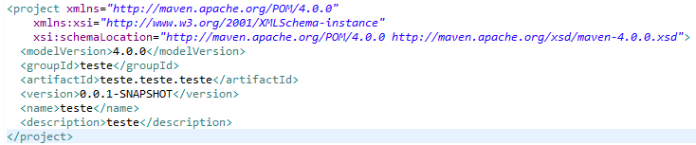
Na criação de um projeto maven, têm-se (no mínimo), as seguintes pastas:
- src: local onde localiza-se os códigos-fonte do projeto e dos testes
  - src/main/java: local onde é armazenado os códigos-fonte da aplicação.
  - src/main/test: local onde é armazenado os códigos-fonte de teste.
- target: local onde é armazenado as classes compiladas e o resultado da compilação, baseando no pom. É gerado um arquivo do projeto, com extensão conforme a tag packaging, dita no pom.

Arquétipo

Arquétipos são templates utilizados para ter uma estrutura básica de implementação do código e testes. Cada arquétipo, possui plug-ins, Goals, estrutura de pastas, dependências e outras configurações próprias.
O site abaixo, exibe todos os arquétipos registrados no repositório central do Maven:
- http://repo1.maven.org/maven2/archetype-catalog.xml

Goals

Goals, ou objetivos, são instruções de construção que o Maven executará em um projeto. Apesar de que cada arquétipo poder disponibilizar objetivos específicos, há alguns padrões. Os principais padrões utilizados são:
- install: instala o projeto no repositório local
- clean: limpa o diretório target do projeto.
- test: realiza a compilação do projeto após a execução dos testes.
- compile: realiza a compilação do projeto.
- deploy: executando os testes e tendo sucesso no ambiente de integração, copia o projeto as informações ditas no pom, para o repositório remoto

Pode-se utilizar mais de um na instrução do maven, não importa a ordem com que esteja, ele se encarregará de organizar da forma correta. Ex:
- mvn clean install test
- mvn clean test compile

Instalação

É recomendável, ter o Maven baixado do site da Apache e configurá-lo para executar via linha de comando e pelo IDE favorito. O motivo é de que alguns comandos do Maven, só são executados via linha de comando.
Para baixar o Maven, vá para: http://maven.apache.org/download.cgi e realize o download.
Depois extraia o arquivo em uma pasta de sua preferência.
Após esse processo, é necessário criar uma variável de ambiente para a mesma.

Windows 7 (necessário acesso de administrador):
- Acesse o painel de controle
- Vá em sistema
- Em configurações avançadas, vá em avançado e clique em “Variáveis de Ambiente”
- Crie uma nova Variável de Sistema, em Novo
- Defina o nome da mesma como MAVEN_HOME e o valor, o local completo da pasta que extraira no download.
- Clique em Ok.
- Navegue nas variáveis de sistema, e localize uma que se chame PATH e edite-a
- No valor da variável, EDITE-A no final dela, e insira o seguinte texto: %MAVEN_HOME%\bin
- Clique em Ok nas janelas seguintes.

Para os demais sistemas, consulte a documentação no site do Maven.

Eclipse

Para a instalação do plug-in no Eclipse, é necessário acessar a Marketplace (ou o gerenciador de softwares) e localizar o plug-in m2ecplise e realizar o seu download e de todas as suas dependências. Após essa operação, reinicie o Eclipse.

(Opcional) A comunidade sugere que a execução do Maven não seja feita pela versão do Eclipse. Para poder configurar o mesmo com o Maven em linha de comando, navegue até o menu Preferences → Window → Maven → Installations. Adicione uma entrada e informe o caminho do Maven na tela que aparecer. Feito isso clique em Apply e depois Ok.

Para importar um projeto no Eclipse, é necessário percorrer os seguintes caminhos:
File → Import → Maven → Existing Maven Projects
Clique em Next e selecione o diretório.
Aguarde a localização do projeto e depois vá em Finish.
Após concluir a importação, o Eclipse abrirá o projeto.
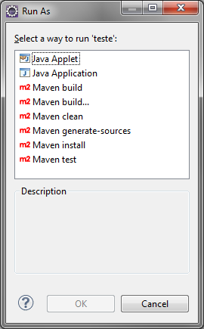Ilustração 1: Execução de um projeto maven

A próxima etapa, é a execução do projeto.
Executando o projeto, abrirá a seguinte tela (Ilustração 1):

Todas as opções, executam um comando do Maven. Apenas a opção Maven build..., que fornece uma forma de configurar a forma como o Maven executará nas fases de pré-construção, construção e pós-construção.

Escolhendo a opção citada acima, exibirá uma tela de configurações a qual exibe vários parâmetros. Esses parâmetros influenciam diretamente na forma do ciclo de vida da construção do projeto. Será citado apenas os principais parâmetros dessa tela, que são:

- Goals(obrigatório): define os parâmetros de compilação.
- Profiles(opcional): define o profile que será executado.
- Resolve Workspace artifacts(opcional): resolve os artefatos ditos na workspace do projeto.
- Threads(opcional): especifica o número de threads que executará a compilação. Em alguns casos, há problema de concorrência.
- Skip tests(opcional): não executa os testes do projeto

A Ilustração 2 exibe essa tela.

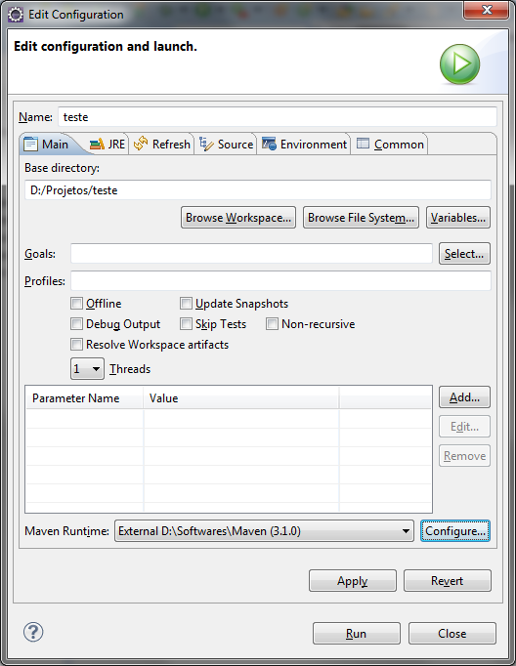Ilustração 2: Edição de configuração e compilação do projeto

Após selecionar os parâmetros necessários, será executado o Maven. No ato da execução, a view Console do Eclipse é aberta automaticamente para informar o progresso e a situação do processamento. Na ilustração 3 e 4, exibe dois resultados de construções. O primeiro é um caso de sucesso, já o segundo foi um erro na hora de baixar um arquivo, seja falha na comunicação com a rede, firewall ou política de segurança da rede a qual estava sendo executado o Maven.

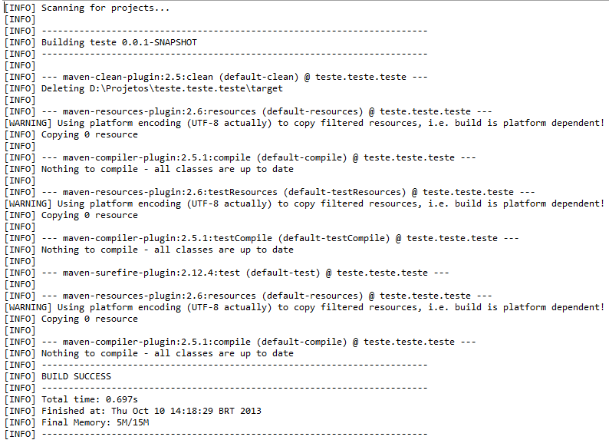Ilustração 3: Exemplo de sucesso de construção

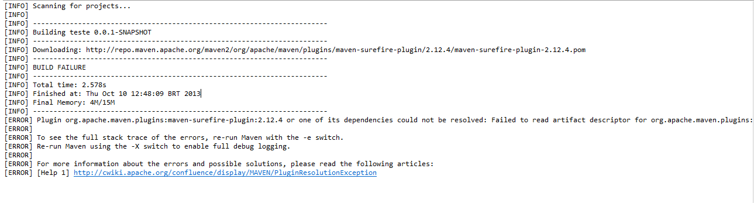Ilustração 4: Exemplo de falha na construção

Dependências

Dependências são bibliotecas que auxiliaram a codificação do projeto.
Para a inserção de uma dependência, há duas formas:

- Inserção direta no POM
- Localizando e aplicando a dependência via tela

Em ambos os casos, é recomendável que, após a inserção, atualizar o projeto para as novas configurações (ALT + F5 ou pelo clicando com o botão direito em cima do projeto, seguindo Maven → Update Project...). É necessário para que o Eclipse resolva as dependências e a Workspace corretamente.

Inserindo dependências via tela, basta clicar com o botão direito em cima do projeto e ir até Maven →
Add Dependency.

Na tela que abrir, deverá ser informado o groupId e o artifactId da biblioteca ou, por meio da pesquisa de texto nesses campos, algum radical da biblioteca. É necessário também, especificar qual o escopo da biblioteca.

Palavras-chaves

Maven, Eclipse, Java, Manual, Automação, Construção, Código-fonte, XML

Referências
http://pt.wikipedia.org/wiki/Apache_Maven
http://maven.apache.org/

